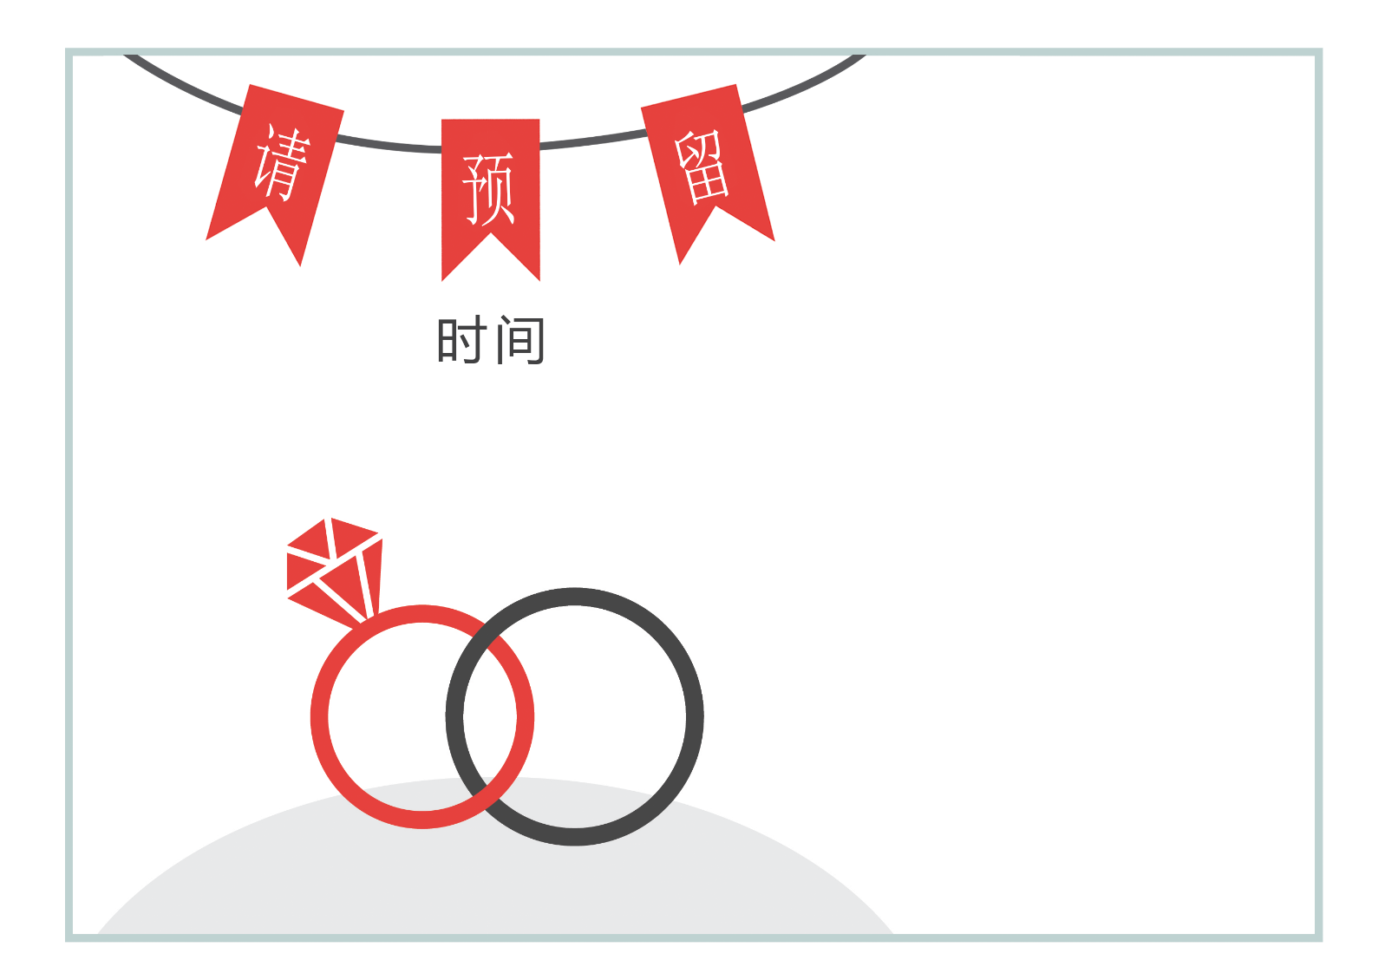

2.沿虚线剪切。

1.打印此页面。

3.每张卡片的最终裁剪尺寸将为 5 x 7 英寸。

新娘姓名和新郎姓名

要结婚了

[日期]

[省/自治区/直辖市、市/县]  
正式邀请稍后发出

新娘姓名和新郎姓名

要结婚了

[日期]

[省/自治区/直辖市、市/县]  
正式邀请稍后发出